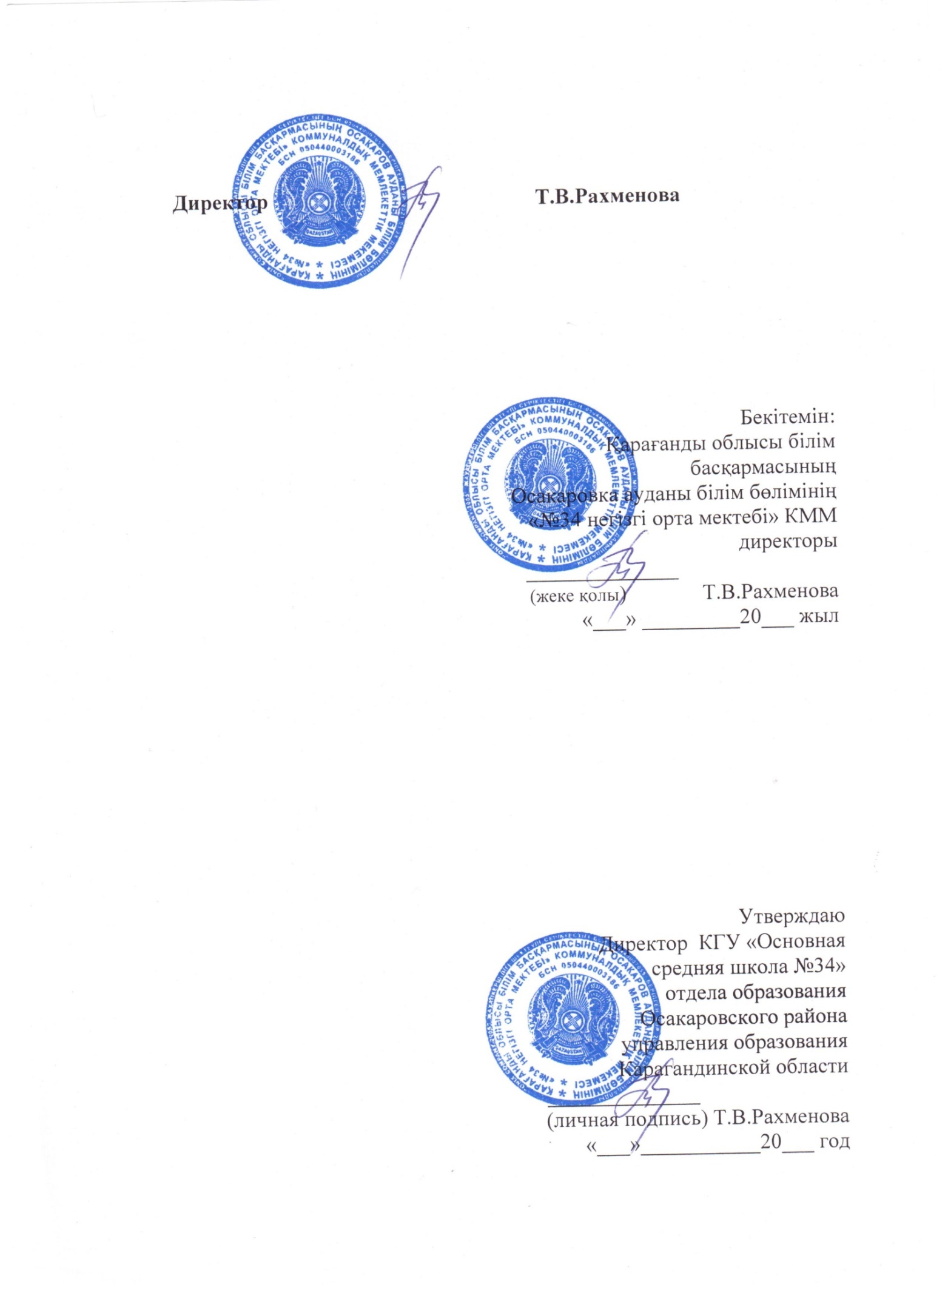

**ПЛАН**

**проведения мероприятий, в рамках предметной недели по математике и информатике**

**в КГУ «Основная средняя школа № 34»**

**с 21 по 25 ноября учебного года**

**Название недели:** неделя математики и информатики

**Участники:** 2-9 классы

**Цель:** развитие познавательного интереса к математике и информатике, расширение кругозора, творческих способностей учащихся, формирование информационной культуры, обобщение и систематизация знаний по предметам и развитие навыков неформального общения учащихся в ходе подготовки и проведения предметной недели средствами применения различных методик.

**Задачи**:

1. Привлечь всех учащихся для организации и проведения недели;
2. Провести в каждом классе мероприятия, содействующие развитию познавательной деятельности учащихся;
3. Организовать самостоятельную и индивидуальную, коллективную практическую деятельность учащихся.

|  |  |  |  |  |  |
| --- | --- | --- | --- | --- | --- |
| **№** | **мероприятие** | **класс** | **форма** | **дата проведения** | **ответственные** |
| 1 | Ознакомление учащихся с планом работы. Открытие недели математики и информатики. Оформление стенда «Занимательная математика» | 5-9 | Разгадывание ребусов, шарад, кроссвордов учащимися | 21.11 | Гумханова Н.В. |
| 2 | «Безопасность школьников в сети Интернет».  Оформление стенда «Безопасный Интернет» | 2-4 | Интерактивная игра | 22.11 | Гумханова Н.В |
| 3 | Квест-игра «Информашка» | 5-9 | Квест-игра | 23.11 | Гумханова Н.В |
| 4 | Интерактивный урок «Математическое ралли» - 5 кл (урок математики)  Урок-игра «Счастливый случай» - 5 кл (урок геометрии) | 5, 7 | Урок-игра | 24.11 | Гумханова Н.В |
| 5 | Закрытие недели математики. Игра-соревнование «Весёлая арифметика»  Выставка рисунков «До чего дошёл прогресс». Подведение итогов | 5-9 | Игра-соревнование | 25.11 | Гумханова Н.В |

Учитель математики/информатики: Гумханова Н.В.

**Информация**

**о проделанной работе в рамках Недели математики и информатики**

**в КГУ «Основная средняя школа №34»**

**в период с 21 по 25 ноября 2022 г**

Согласно утвержденного плана мероприятий предметной недели в период с 21 по 25 ноября 2022 г учителем математики и информатики был проведен ряд мероприятий. В понедельник проведено открытие недели. Учащиеся ознакомились с планом мероприятий. Сценарий предметной недели планировался так, чтобы задания были интересны разновозрастным обучающимся. В рамках недели математики и информатики приняли участие как учащиеся 2 – 4 классов по предмету информатика, так и ребята 5 – 9 классов. В течение недели организованы и проведены все запланированные мероприятия в полном объеме. Материалы с проведенных мероприятий размещены в социальной сети «Facebook» и на официальном сайте школы.

|  |  |  |  |  |
| --- | --- | --- | --- | --- |
| **№** | **Дата** | **классы** | **Информация о проделанной работе** | **Ссылки** |
| 1 | 21 ноября | 5-9 | Состоялось открытие Недели математики и информатики. Был оформлен стенд "Занимательная математика". Ребята были ознакомлены с планом мероприятий предметной недели. Учащимся 5-9 классов в конце занятий были предложены кроссворды, такие как "Юный математик", "Весёлая математика", "Любителям геометрии". | https://www.facebook.com/100011906926381/posts/pfbid02r7UDUe9gjoUDjHg9fjUrrbYrP6s1u7WmUZhNjAYh1ABTuZde5v3KzmWimCvEync6l/ |
| 2 | 22 ноября | 2-4 | Среди учащихся начальных классов состоялась интерактивная игра "Безопасность школьников в сети Интернет", где дети, рассматривая разные ситуации, вспомнили какие угрозы существуют при пользовании интернетом. По окончанию урока составили кластеры, в которых записали правила безопасного пользованию сетью Интернет. Также был оформлен стенд на тему безопасности в Интернете. | https://www.facebook.com/100011906926381/posts/pfbid02KT6NksKrr75GrCKBictrSyDDrcg2zYT2T3UebKs8gZQeZZNpMjCBLJap5F9WqSwGl/ |
| 3 | 23 ноября | 5-9 | Среди учащихся 5-9 классов была проведена квест-игра "Информашки", учащимся были предложены занимательные задания в виде филворда, ребусов, установить соответствие, распознать мошеннические письмаи др. Также ребятами старшего звена были созданы и распространены памятки "Безопасное использование социальных сетей" | https://www.facebook.com/100011906926381/posts/pfbid0341F1aPyXqjcSu84DB78w9x85MiscjXorHtq2ioCSdTJvComgvm1WmGkyzcbgBvt1l/ |
| 4 | 24 ноября | 5, 7 | Были проведены нестандартные уроки в 5 и 7 классах. Ребята пятого класса активно состязались в интерактивной игре «Математическое ралли». Целью данной игры было показать свои знания, умения и навыки в сложении и вычитании обыкновенных дробей, смешанных чисел. В седьмом классе на уроке геометрии прошла игра «Счастливый случай». Занятие было обобщающим по теме «Признаки равенства треугольников». Учащимся была предоставлена возможность вспомнить изученный материал, делать чертежи, приводить доказательства, решать задачи по готовым чертежам и конечно же победить в игре, заработав большие баллы. | https://www.facebook.com/100011906926381/posts/pfbid02rRi89RkT8jKGsWJLGt6zqob7W4c3EZmWu3j6JAoy5tx7BoDNh1sjeaLJ7mQr5XKVl/ |
| 5 | 25 ноября | 5-9 | В завершении предметной недели состоялась соревновательная игра «Весёлая арифметика» среди учащихся 5-9 классов, где ребята продемонстрировали не только свои математические знания, но и логическое мышление, наблюдательность и внимательность, смекалку и чувство юмора. Игра завершилась дружбой, и все дети были награждены сладкими призами. Также в кабинете была организована небольшая выставка рисунков растровой графики в исполнении Шторк Снежаны, рисунков учащихся начальных классов под названием «До чего дошёл прогресс». | https://www.facebook.com/100011906926381/posts/pfbid02Nrf1zSCZdHQrJ4QazZE9P5qDH3fmquhv4qXhSptdSAe6T6erczvoPf2hHjxnGdwfl/ |

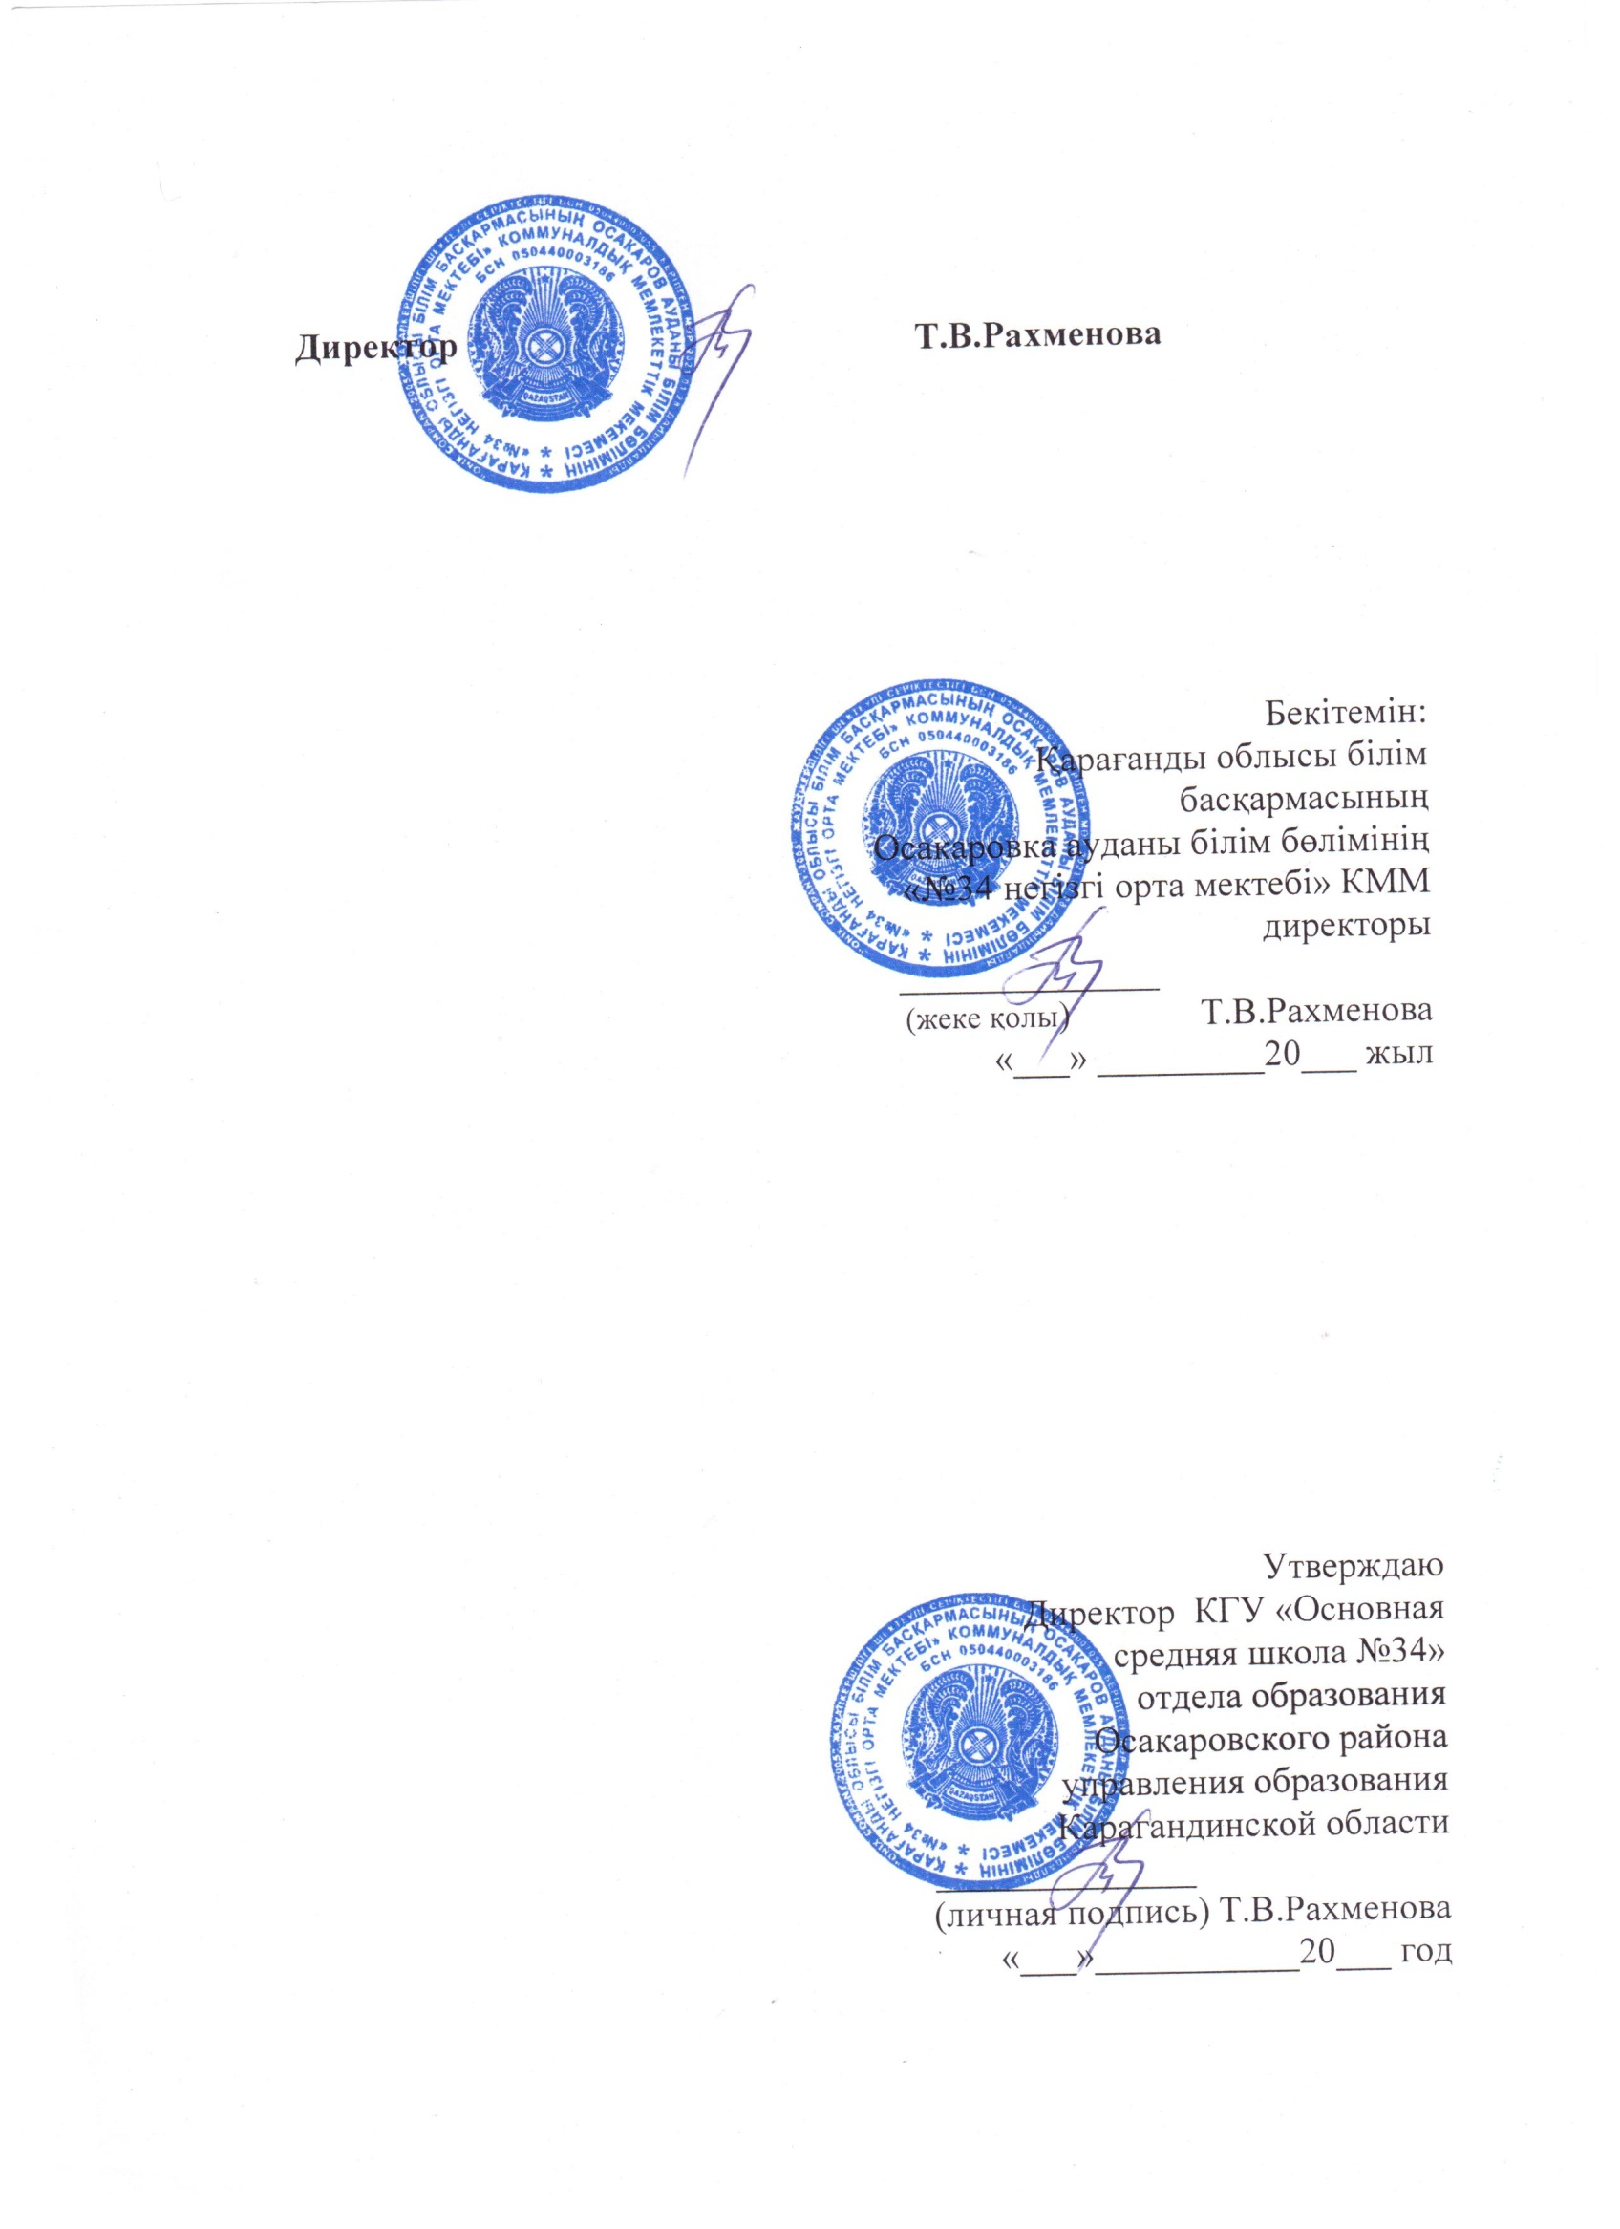

Учитель математики/информатики: Гумханова Н.В.